МИНИСТЕРСТВО НАУКИ И ВЫСШЕГО ОБРАЗОВАНИЯ
РОССИЙСКОЙ ФЕДЕРАЦИИ
федеральное государственное бюджетное образовательное учреждение высшего образования
«АЛТАЙСКИЙ ГОСУДАРСТВЕННЫЙ УНИВЕРСИТЕТ»
Колледж Алтайского государственного университета
Отделение экономики и информационных технологий

ОТЧЕТ
По Разработке кода информационных систем
Разработка сайта “ веб-справочник”

Выполнил студент
4 курса К. 205с9-1 группы
Соурчаков Александр Витальевич
_____________________
(подпись)
Работа защищена
«____» ___________2026 г.
Оценка _______________
___________________________
(подпись)

Барнаул 2026
Оглавление
ВВЕДЕНИЕ 3
Проектирование ИС 3
2.1. Диаграмма вариантов использования 3
2.2. Диаграмма последовательности (сценарий «Поиск сотрудника») 5
2.3. ER-диаграмма 6
3. Дизайн интерфейсов (Figma) 7

ВВЕДЕНИЕ
Разработана информационная система «Телефонный справочник организации», которая позволяет сотрудникам просматривать отделы, искать контакты коллег, а администратору – управлять правами доступа к поиску. Система реализована в виде веб-сайта на PHP и MySQL, размещена на хостинге.

Проектирование ИС

2.1. Диаграмма вариантов использования
Актёры: Гость, Сотрудник (авторизованный), Администратор.
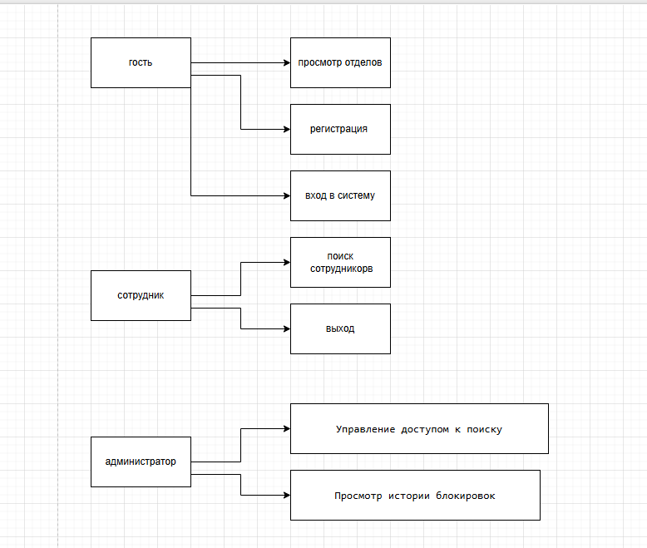
(на скриншоте отображены актёры и варианты использования: просмотр отделов, регистрация, вход, поиск, выход, управление доступом, история блокировок)

Текстовое описание:
Актёр | Вариант использования | Описание
Гость | Просмотр отделов | Видит карточки отделов с руководителем и описанием
Гость | Регистрация | Создаёт учётную запись с ролью employee и запретом на поиск
Гость | Вход | Аутентификация
Сотрудник | Поиск сотрудников | Доступен, если администратор дал разрешение (can_search=1)
Сотрудник | Выход | Завершение сессии
Администратор | Управление доступом | Блокировка/разблокировка can_search у пользователей
Администратор | Просмотр истории | Журнал всех изменений доступа

2.2. Диаграмма последовательности (сценарий «Поиск сотрудника»)
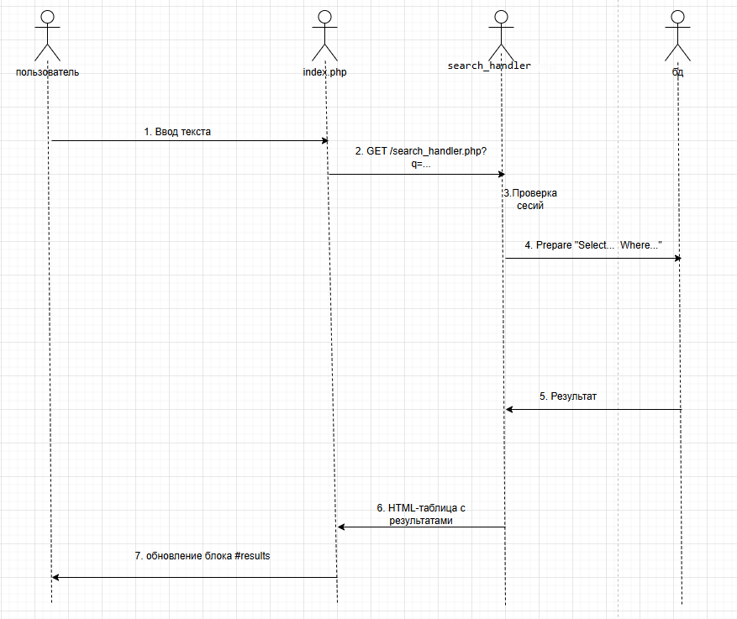
Участники: Пользователь → index.php → search_handler.php → БД
Шаги:
Пользователь вводит ≥2 символов в поле поиска.
JavaScript отправляет GET-запрос на search_handler.php?q=....
Сервер проверяет сессию (can_search).
Выполняется SQL-запрос с LIKE по фамилии и названию отдела.
Результаты форматируются в HTML-таблицу и возвращаются.
Блок #results обновляется без перезагрузки страницы.

2.3. ER-диаграмма
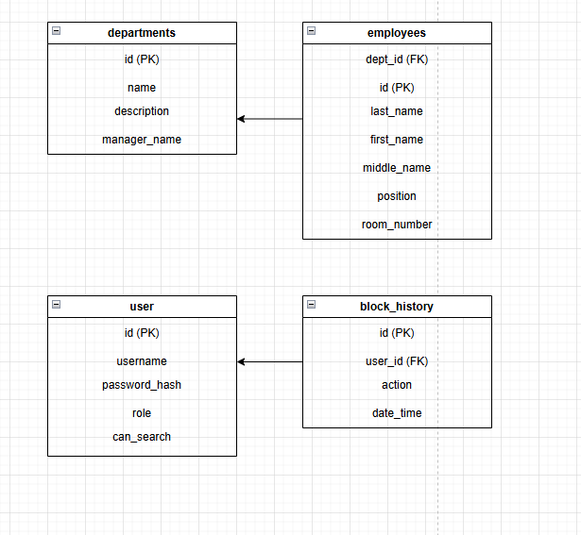
Сущности:
departments (отделы) – id, name, description, manager_name
employees (сотрудники) – id, last_name, first_name, middle_name, phone, position, room_number, dept_id
users (учётные записи) – id, username, password_hash, role, can_search
block_history (журнал блокировок) – id, user_id, action, date_time
Связи:
departments 1 → * employees
users 1 → * block_history

Дизайн интерфейсов (Figma)
Макеты страниц разработаны в Figma.
Ссылка для гостевого доступа: https://www.figma.com/proto/cHzLroR8qlgWhkt4RgRS2l/Untitled?node-id=0-1&t=q4HPDEVPg91u9izz-1
Страницы:
Главная (список отделов)
Панель администратора (таблица пользователей, история) 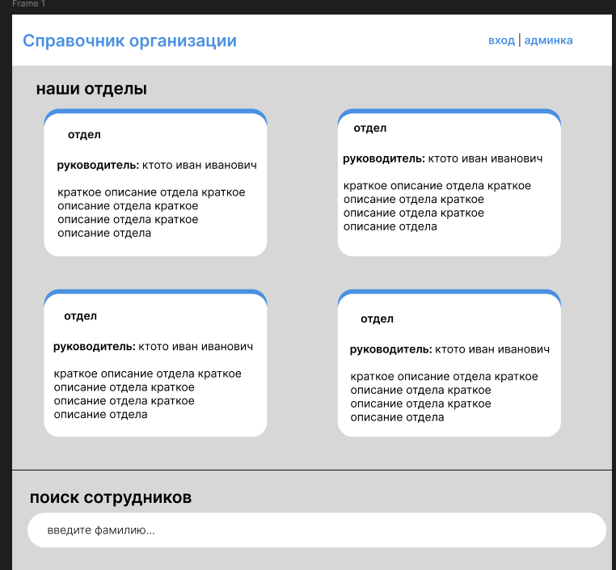
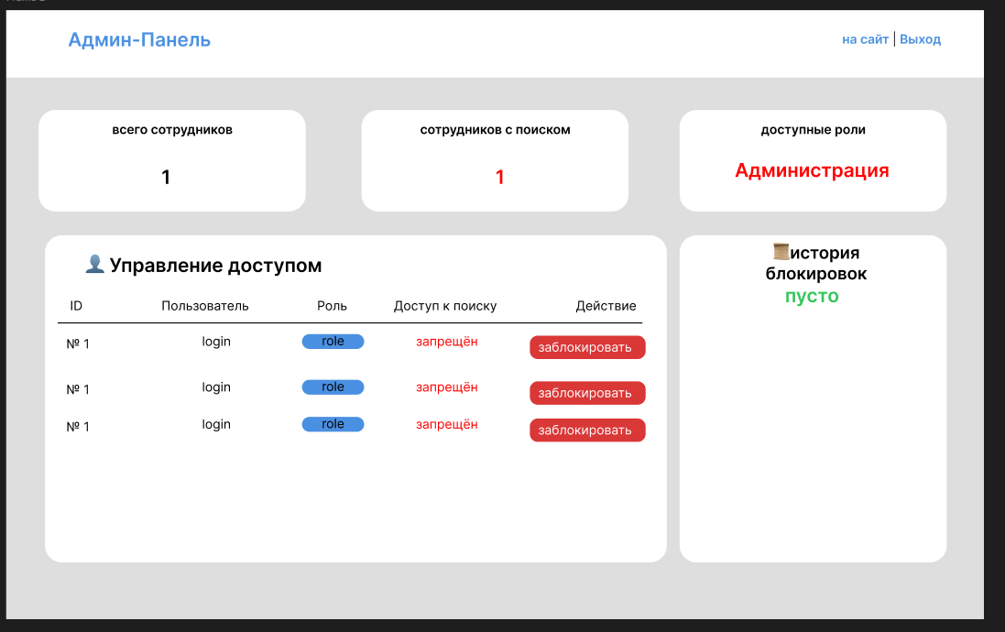

База данных
Скрипт создания БД (bd.sql):
sql
-- Таблица отделов
CREATE TABLE departments (
id INT PRIMARY KEY AUTO_INCREMENT,
name VARCHAR(255) NOT NULL,
description TEXT,
manager_name VARCHAR(255)
);
-- Таблица сотрудников (справочник)
CREATE TABLE employees (
id INT PRIMARY KEY AUTO_INCREMENT,
last_name VARCHAR(100) NOT NULL,
first_name VARCHAR(100) NOT NULL,
middle_name VARCHAR(100),
phone VARCHAR(20) NOT NULL,
position VARCHAR(150),
room_number VARCHAR(10),
dept_id INT,
FOREIGN KEY (dept_id) REFERENCES departments(id)
);
-- Таблица пользователей
CREATE TABLE users (
id INT PRIMARY KEY AUTO_INCREMENT,
username VARCHAR(50) UNIQUE NOT NULL,
password_hash VARCHAR(255) NOT NULL,
role ENUM('admin', 'employee') DEFAULT 'employee',
can_search BOOLEAN DEFAULT FALSE
);

-- История блокировок
CREATE TABLE block_history (
id INT PRIMARY KEY AUTO_INCREMENT,
user_id INT NOT NULL,
action VARCHAR(255) NOT NULL,
date_time DATETIME DEFAULT CURRENT_TIMESTAMP,
FOREIGN KEY (user_id) REFERENCES users(id) ON DELETE CASCADE
);
Наполнение тестовыми данными:
Отделы (IT, Бухгалтерия, Отдел кадров)
Сотрудники (Иванов, Петров и т.д.)
Администратор: логин admin, пароль admin123 (хэш сгенерирован через password_hash)

Реализация веб-сайта
Ключевые особенности кода:
Использование подготовленных запросов (prepare / bind_param) для защиты от SQL-инъекций.
Пароли хэшируются через password_hash().
Права на поиск проверяются через сессионную переменную $_SESSION['can_search'].
Администратор изменяет can_search через форму в admin.php, запись о действии сохраняется в block_history.
Поиск выполняется асинхронно (fetch API) без перезагрузки страницы.
Скриншоты кода:
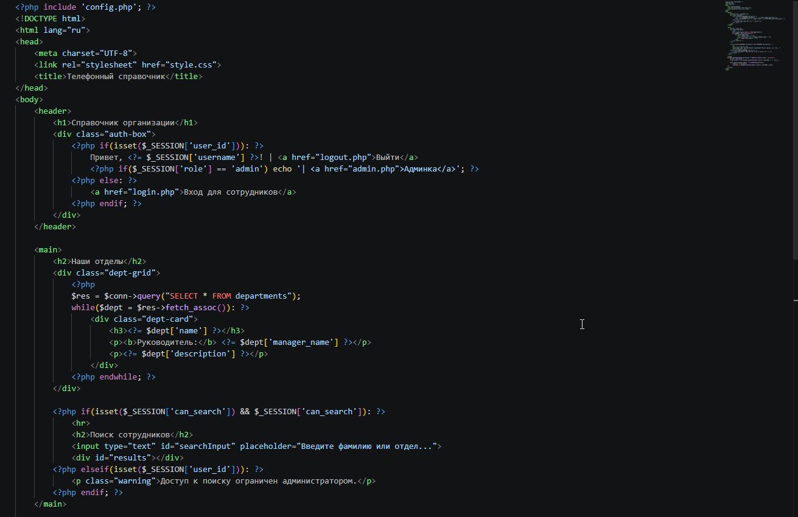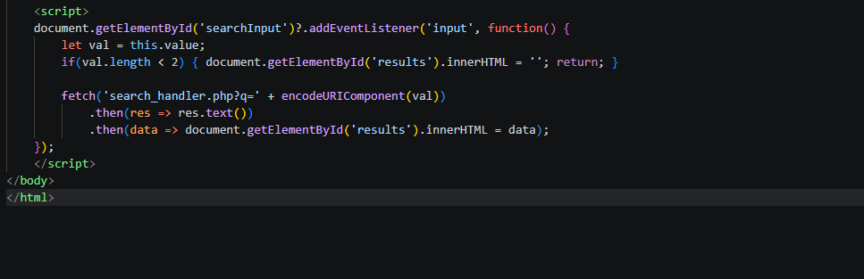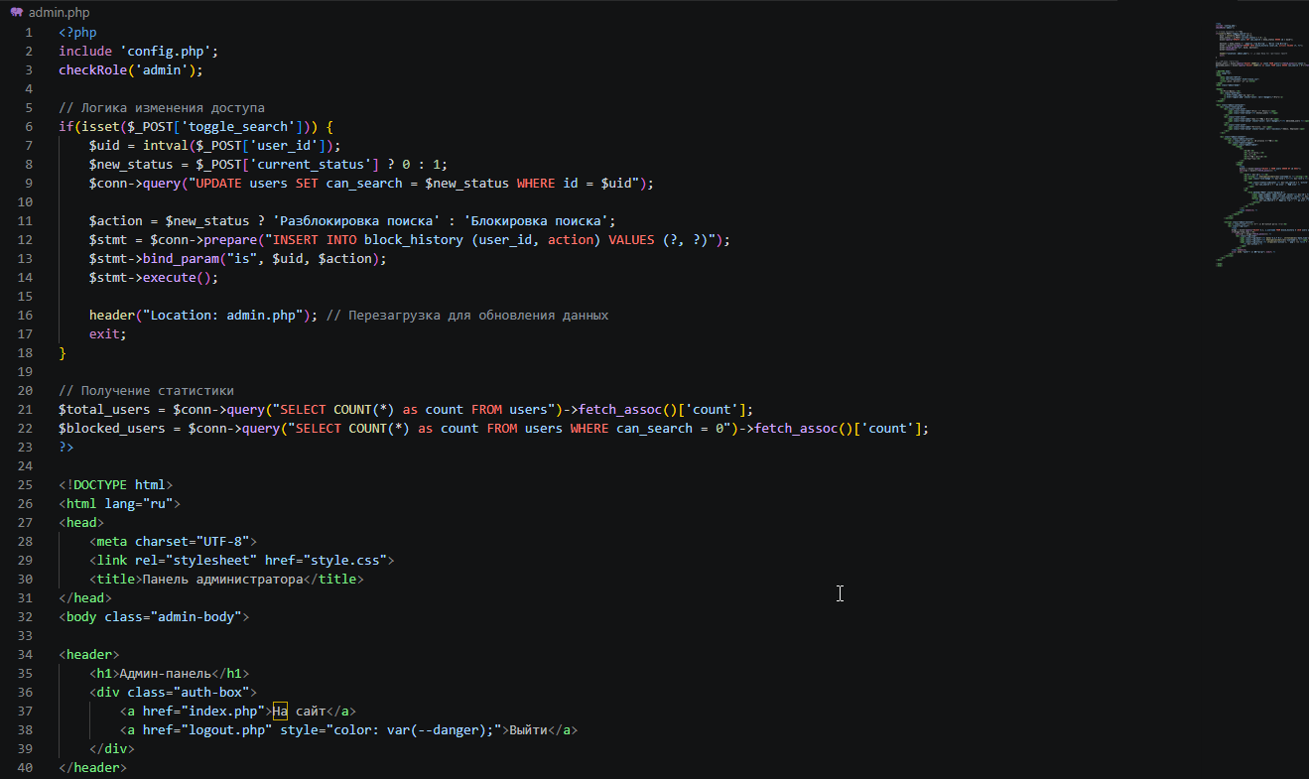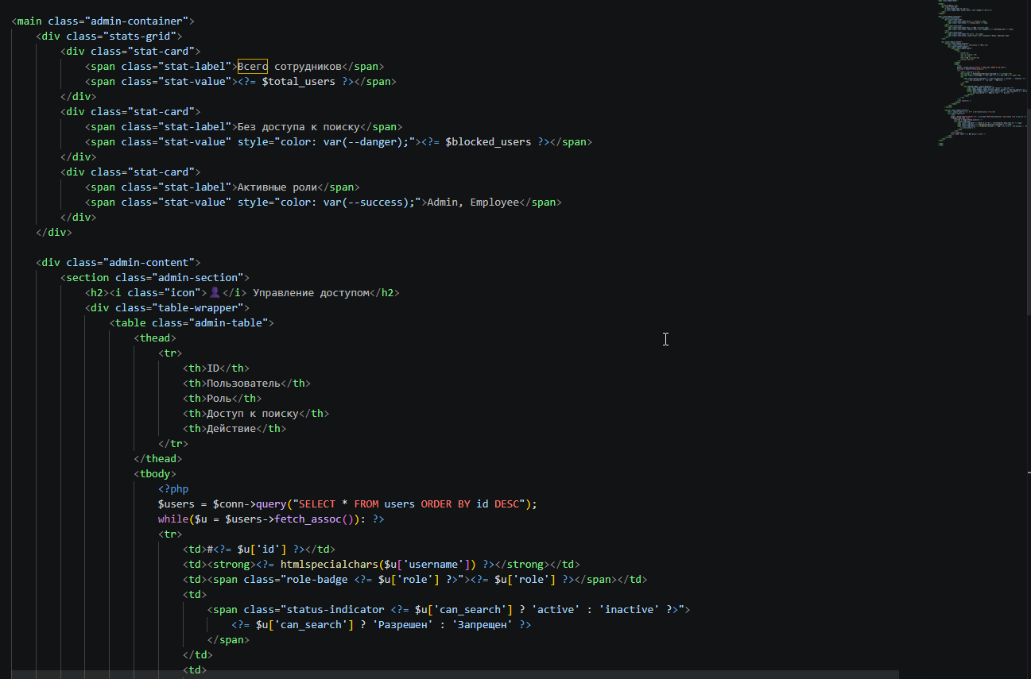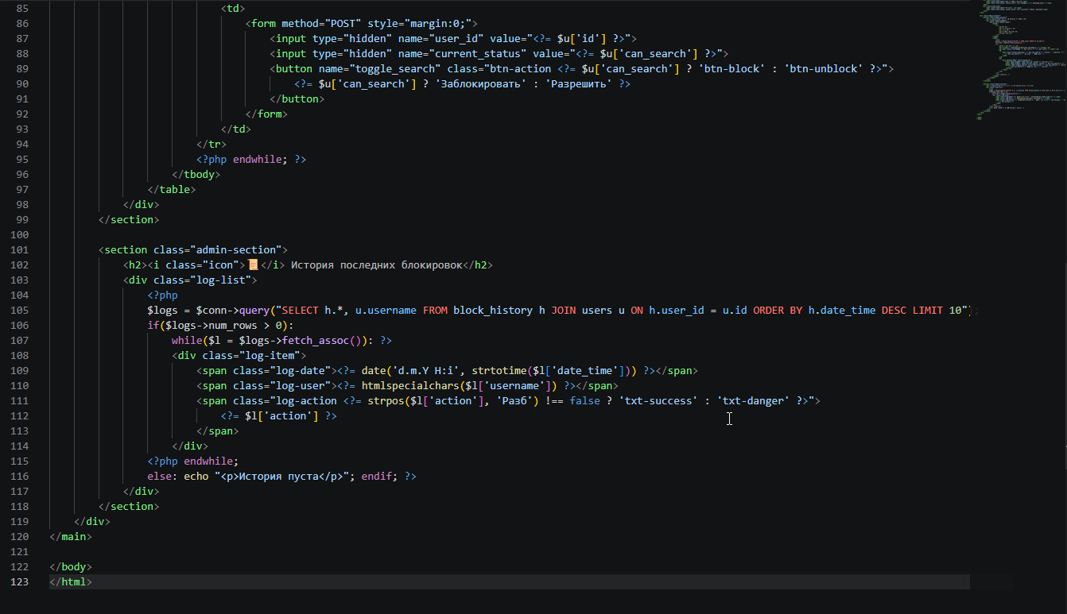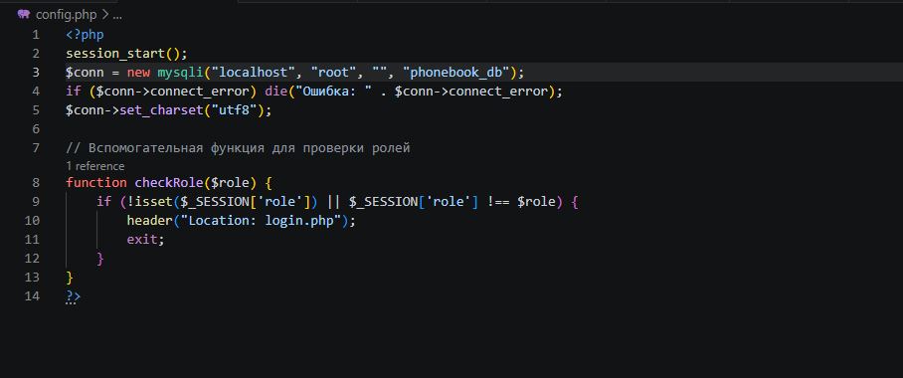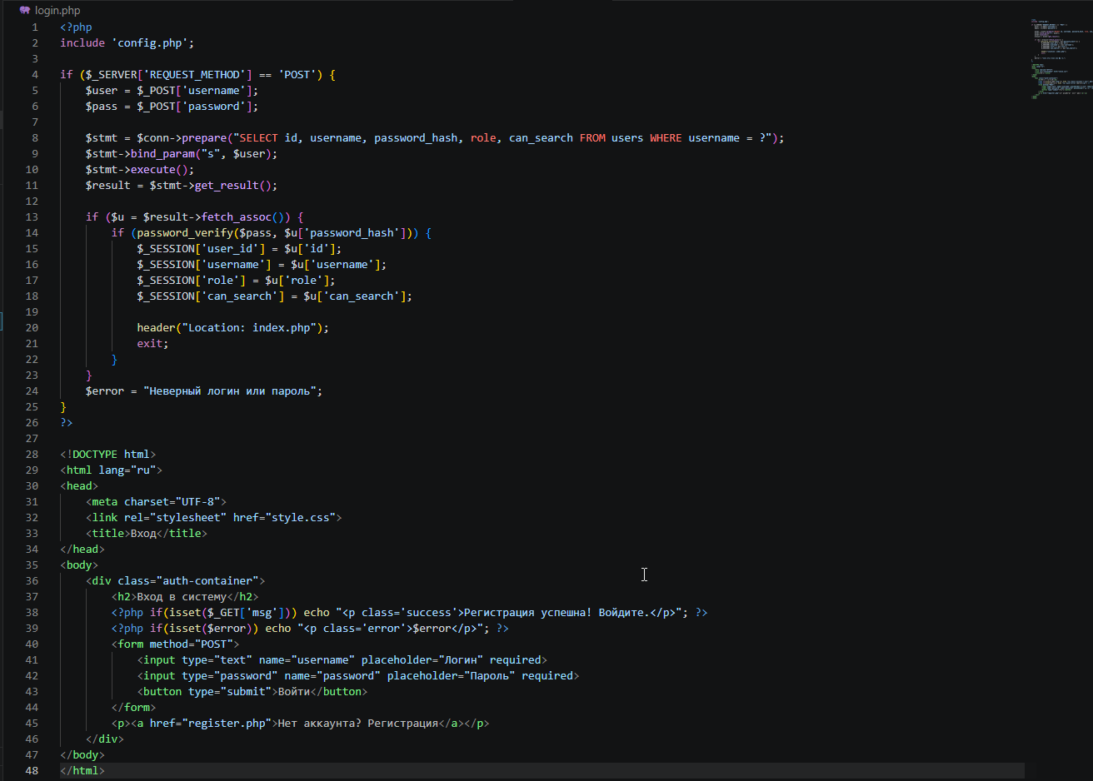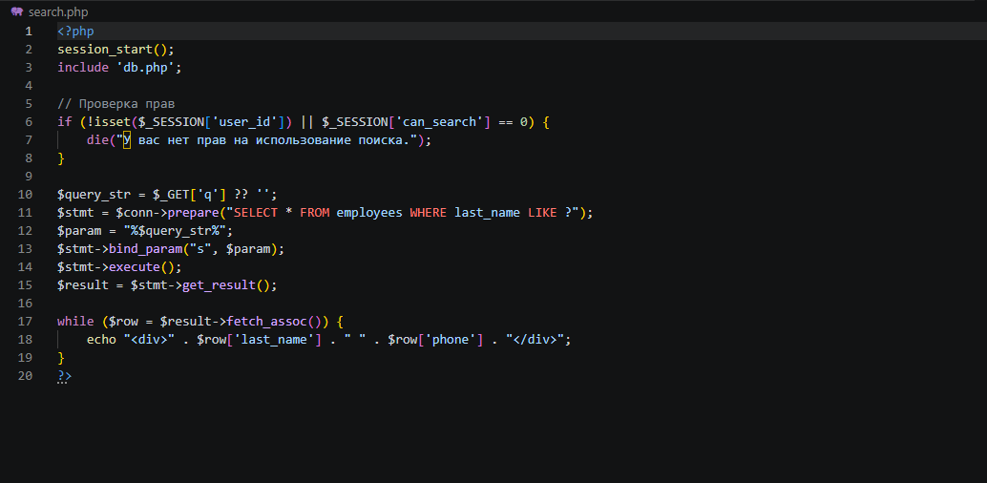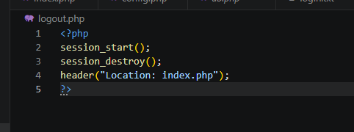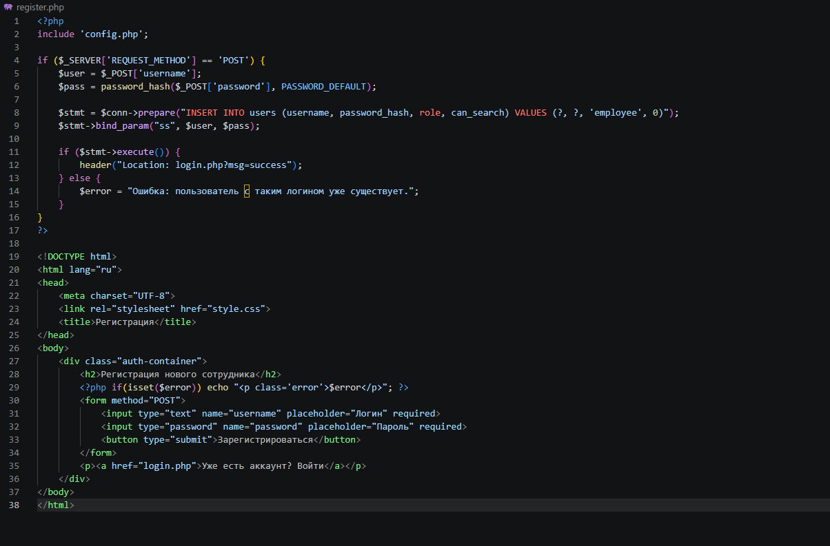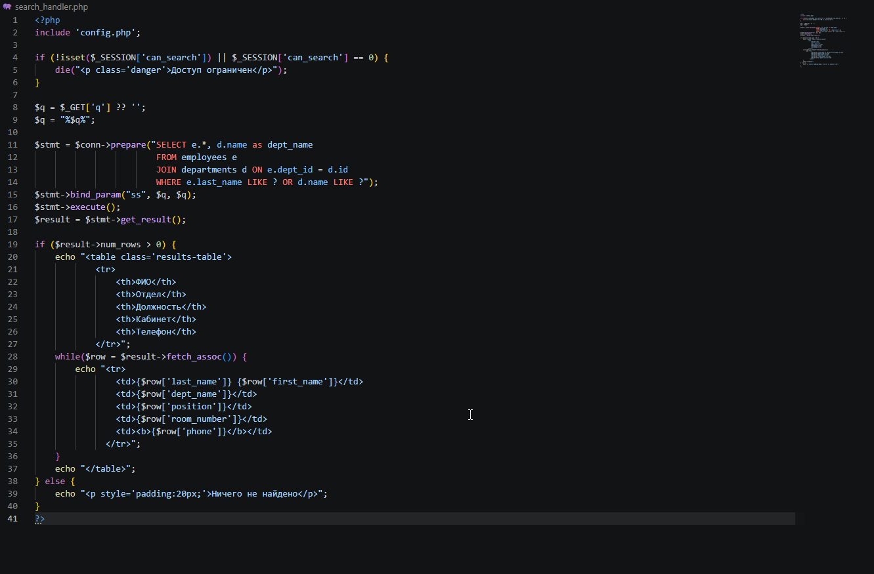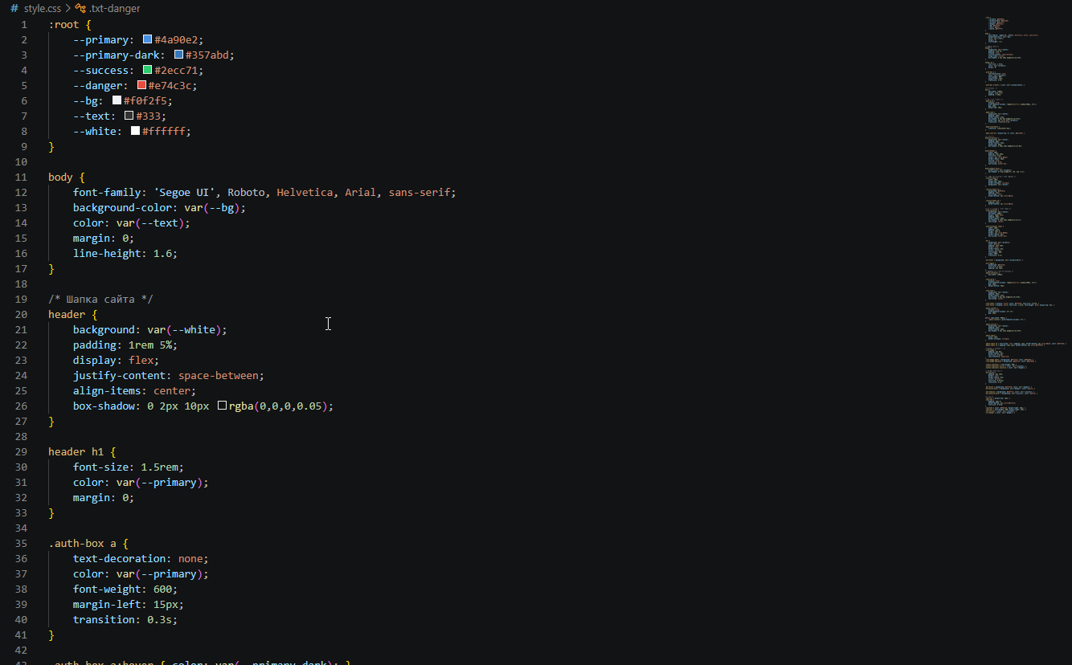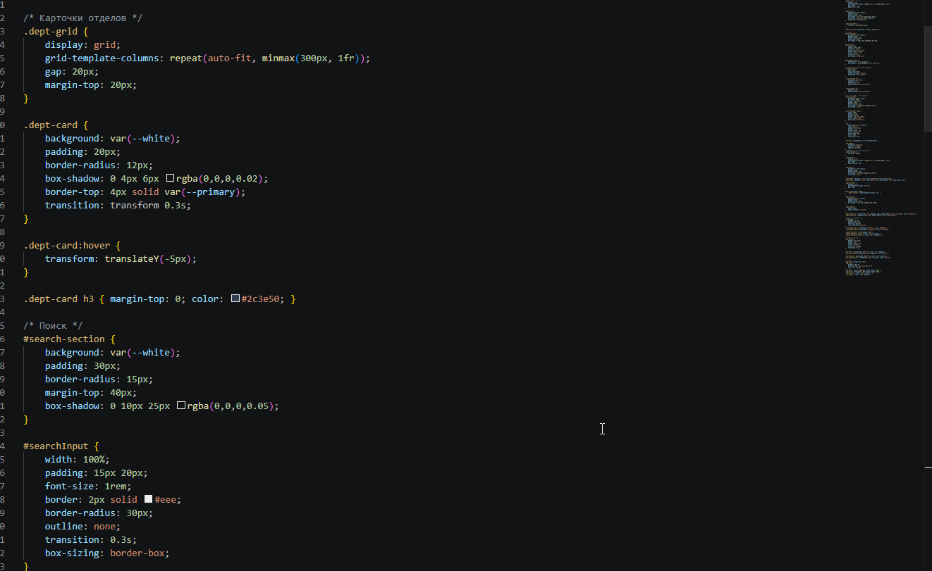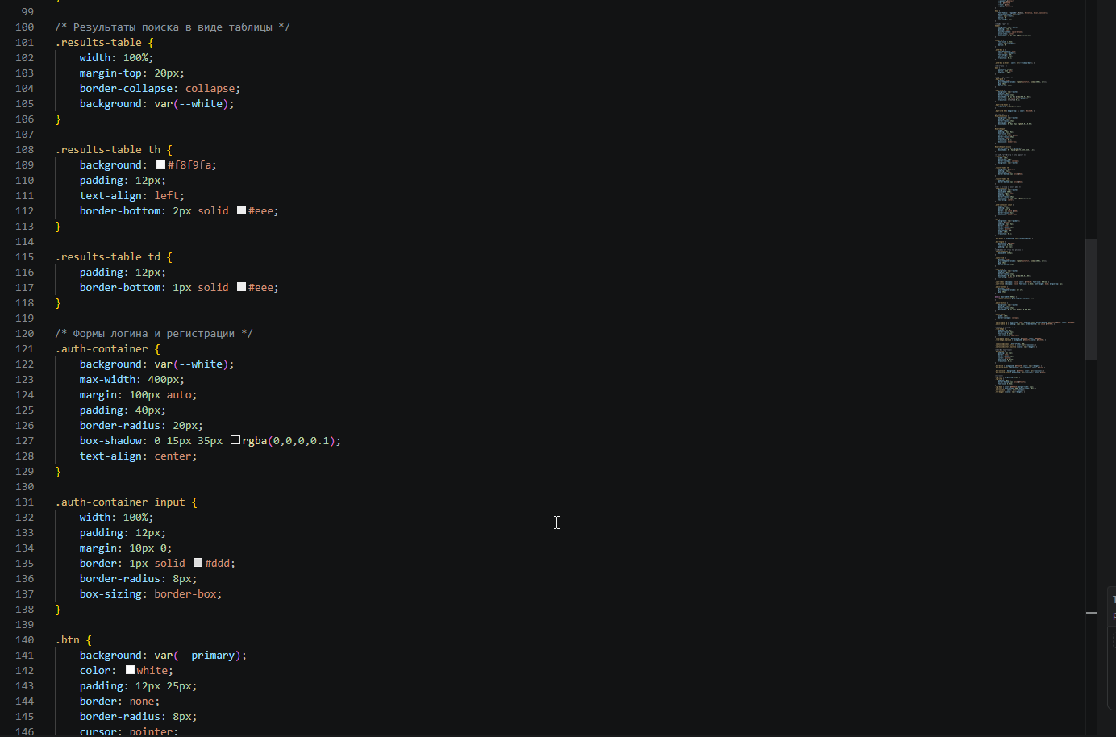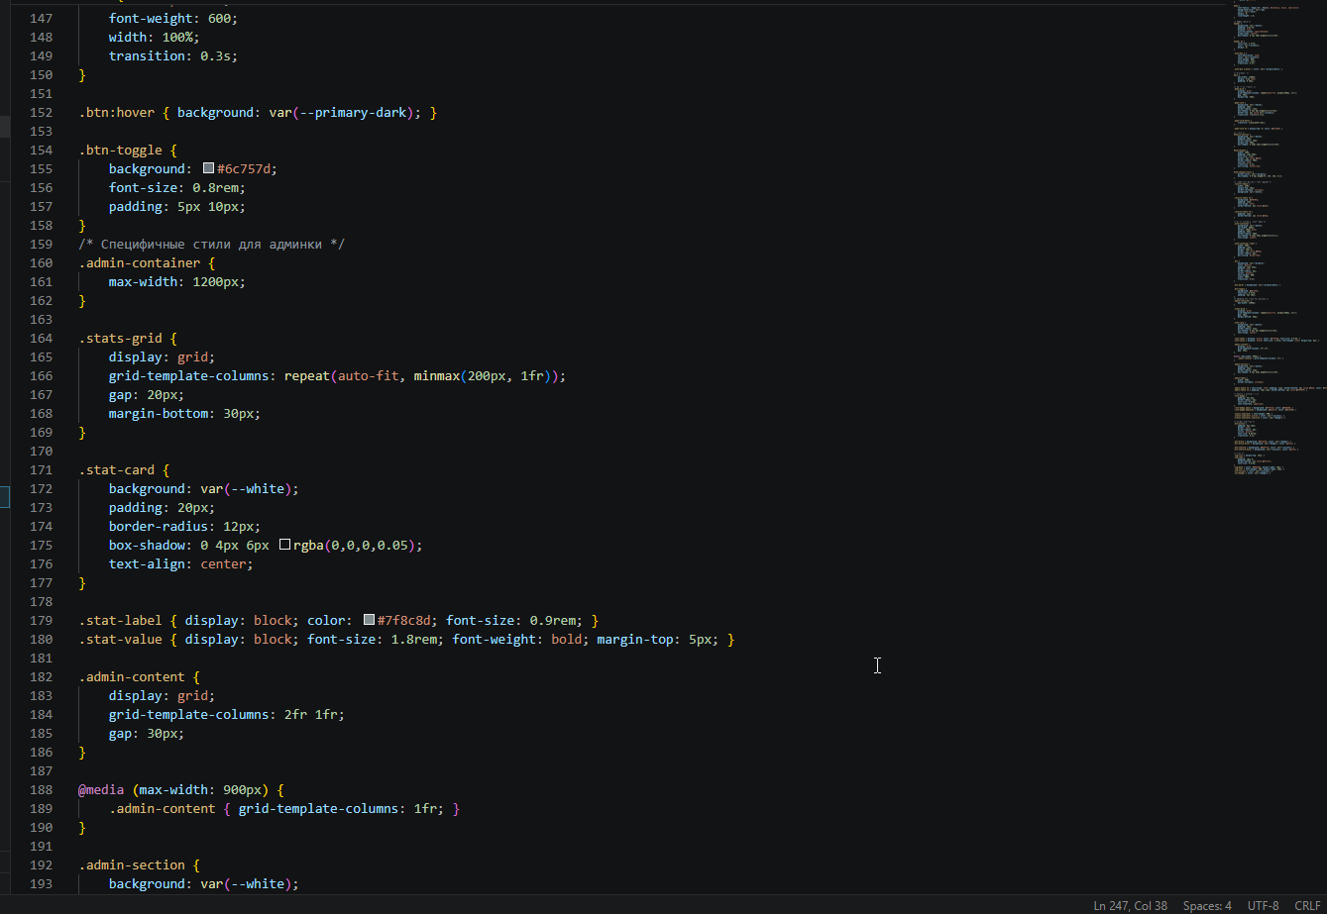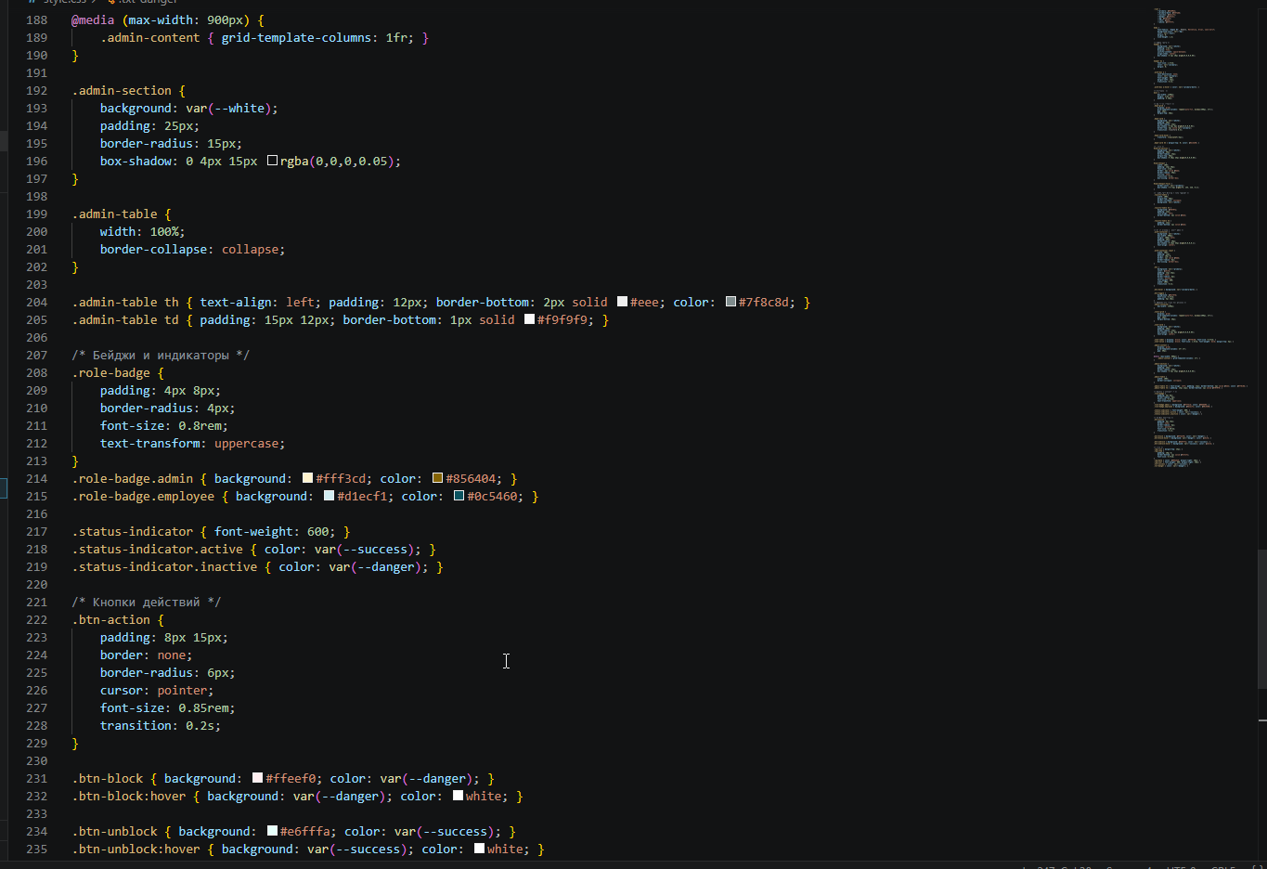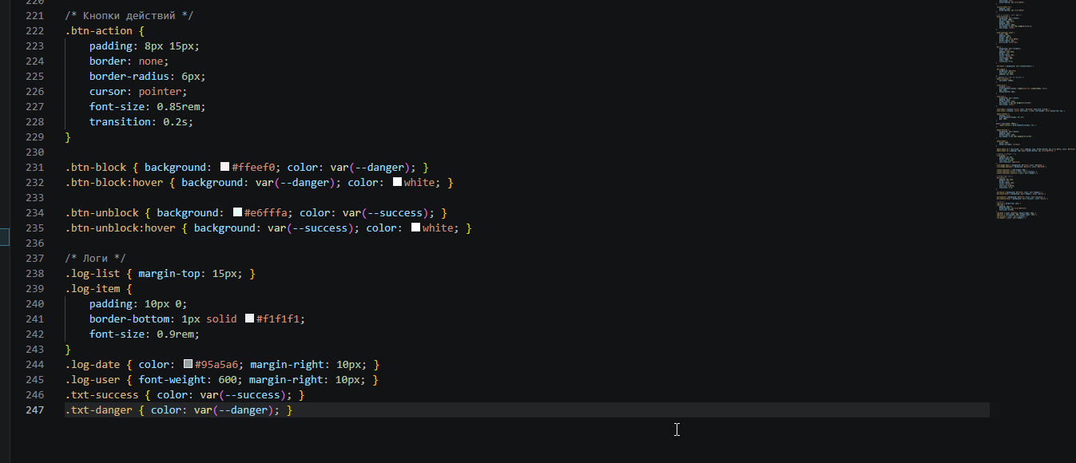

Размещение на хостинге (с учётом реальных трудностей)
Для размещения веб-сайта и базы данных был выбран хостинг Sprinthost, так как большинство альтернативных бесплатных хостингов на момент работы были либо недоступны, либо требовали платной подписки для использования необходимых функций (PHP, MySQL, поддержка сессий). Sprinthost предоставлял бесплатный тестовый период, достаточный для запуска проекта.
Процесс настройки хостинга
Регистрация на платформе Sprinthost, подтверждение почты.
Создание сайта в панели управления – выбран тип «PHP + MySQL».
Загрузка файлов через встроенный файловый менеджер. Все файлы проекта (PHP, CSS, изображения) размещены в корневой директории.
Создание базы данных MySQL:
Имя БД, пользователь и пароль сгенерированы автоматически.
Импорт структуры и тестовых данных выполнен через phpMyAdmin с использованием скрипта bd.sql.
Настройка конфигурации – в файле config.php изменены параметры подключения на хостинговые (localhost, имя БД, логин, пароль). Кодировка установлена utf8.

Возникшие проблемы
После выполнения всех настроек при попытке перейти на сайт по предоставленному доменному имени выяснилось, что сайт недоступен для прямого открытия из стандартной сетевой среды. Доменное имя не резолвилось или соединение обрывалось на этапе установки связи. При этом панель управления хостингом работала штатно, база данных и файлы на сервере находились в порядке.
Техническая поддержка хостинга не смогла оперативно решить проблему доступности домена. Были проверены настройки DNS, записи A, настройки веб-сервера – всё соответствовало инструкциям, но сайт оставался недоступным для внешних запросов.

Принятое решение
Поскольку прямой доступ к размещённому сайту отсутствовал, проведение полноценного тестирования и демонстрации работы системы на удалённом хостинге оказалось невозможным. В связи с этим все функциональные тесты, проверка сценариев и создание скриншотов были выполнены локально с использованием программного пакета XAMPP версии 8.2 (включает Apache, MySQL и PHP). Локальная среда полностью соответствует требованиям проекта и позволяет воспроизвести все заявленные возможности системы без помех.
Таким образом, работоспособность системы подтверждена в локальной среде XAMPP, а код полностью готов к развёртыванию на любом стабильном хостинге с корректно работающим доменным именем (например, Timeweb, Beget или аналоги). При выборе более надёжного хостинга или устранении проблем с DNS на текущем проекте можно развернуть рабочий экземпляр в сети.
Скриншоты из панели управление хостинга:
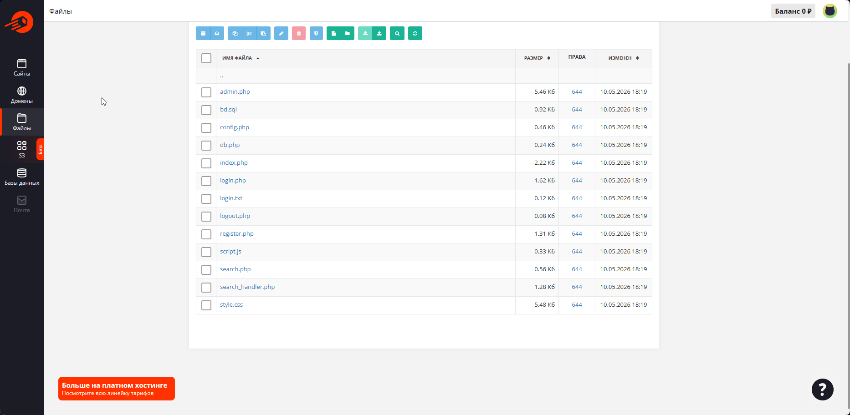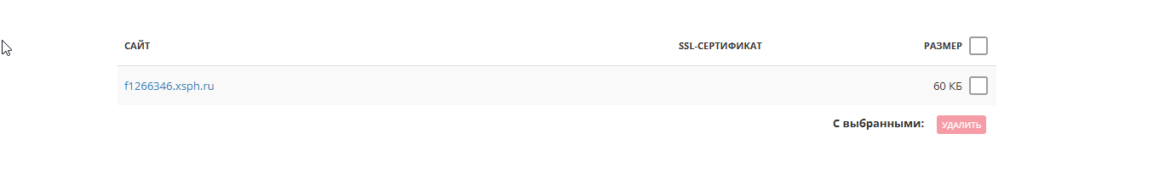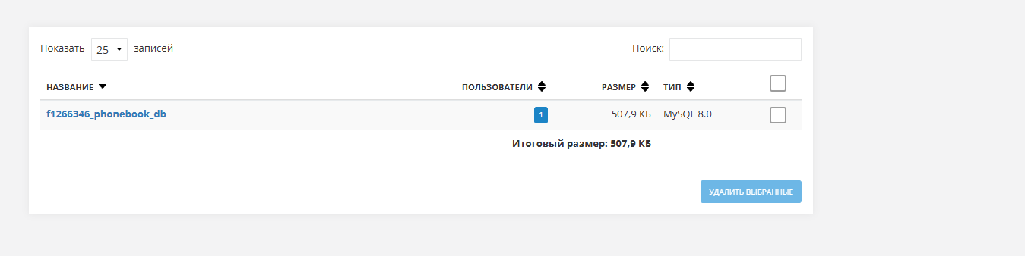
Часть скриншотов полученые с сайта на хостинге:
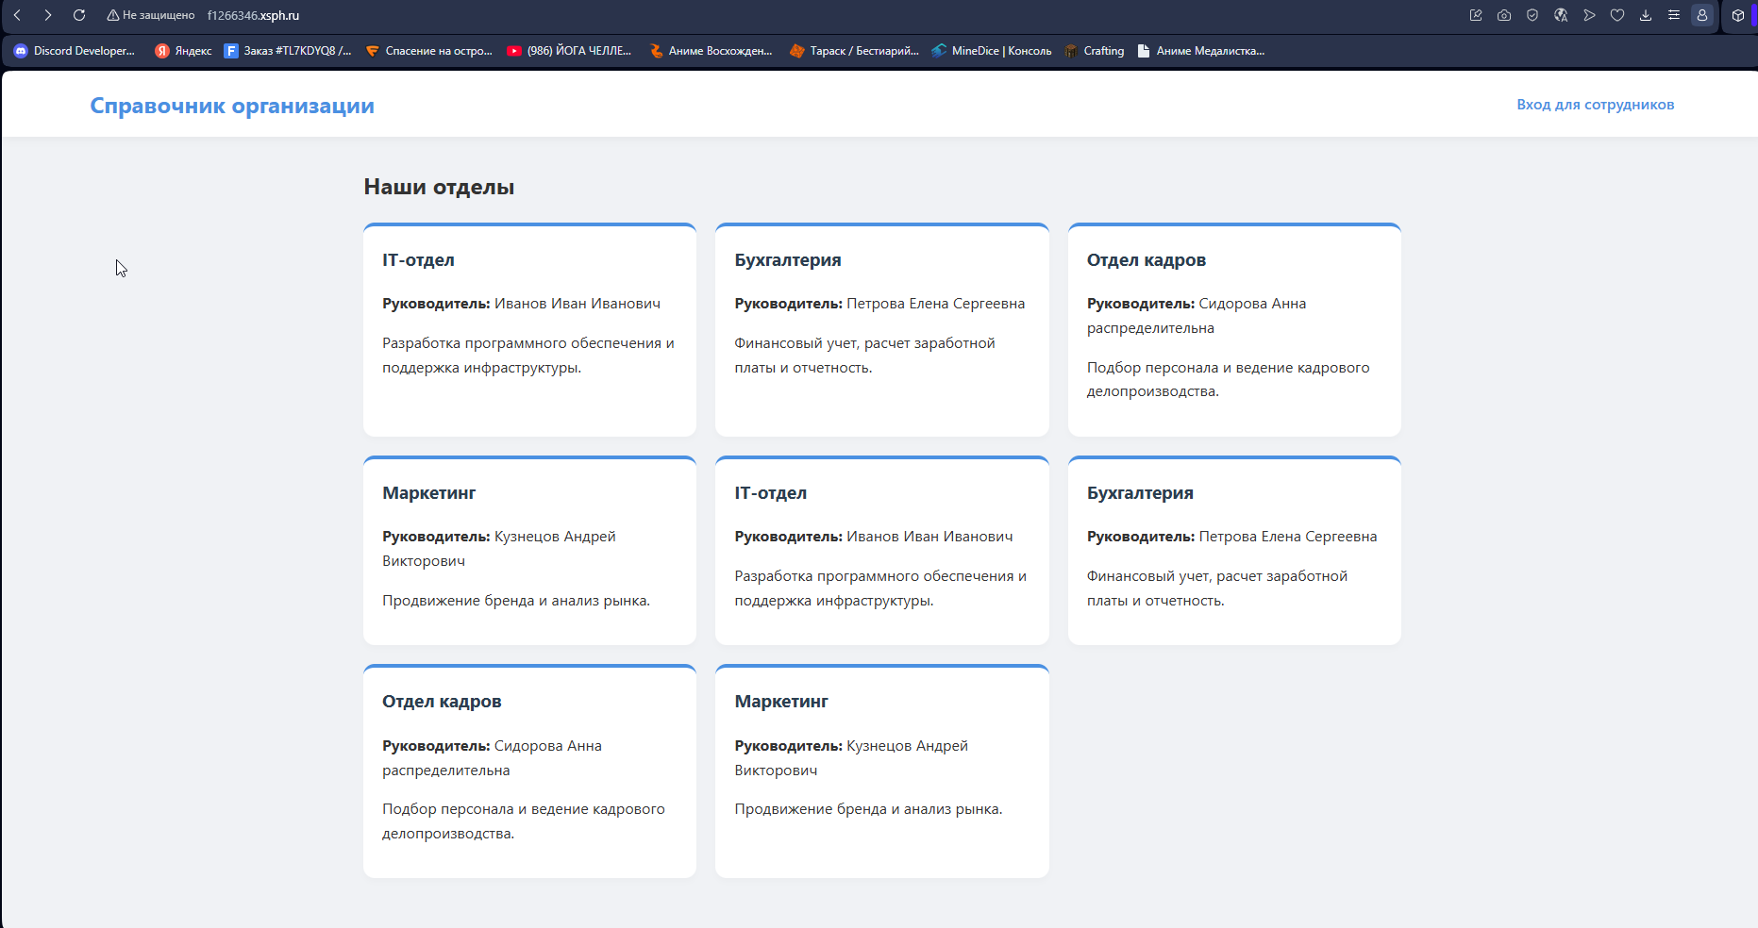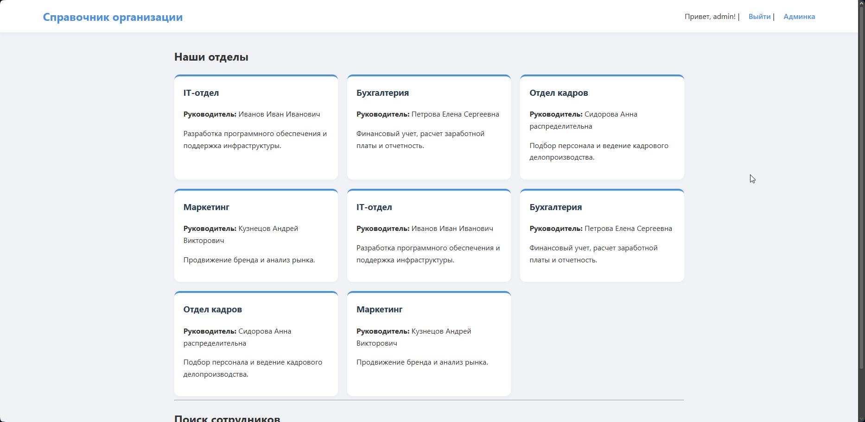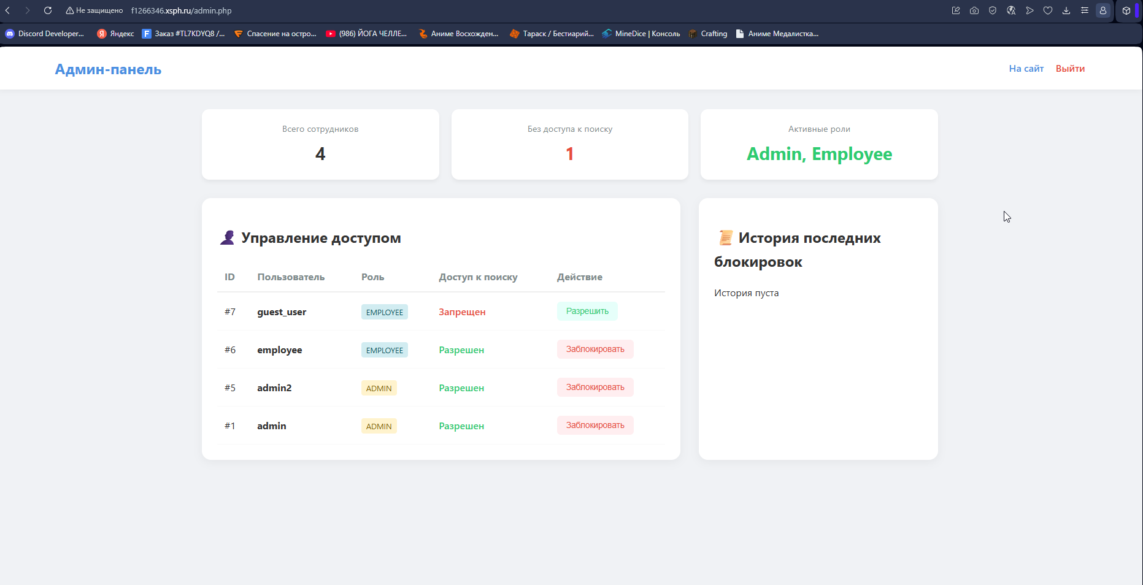
Однако получение этих скриншотов потребовало значительных усилий, поиска обходных путей доступа из-за постоянных разрывов соединения.
Возможные проблемы доступа к сайту по указанной ссылке
При попытке перейти по ссылке на сайт могут возникать следующие типичные проблемы:
Нестабильное соединение – частые обрывы связи между браузером и сервером, приводящие к невозможности полной загрузки страниц или получению частичных данных.
Таймауты подключения – сервер не отвечает в течение заданного времени (обычно 30–60 секунд), браузер выдаёт ошибку типа ERR_CONNECTION_TIMED_OUT.
Разрывы при передаче данных – страница начинает загружаться, но в середине процесса соединение обрывается, отображается частичный или повреждённый контент.
Потеря сессии – из-за нестабильности соединения теряются данные сессии, пользователь вынужден постоянно переавторизовываться.
Ошибки DNS – доменное имя не резолвится в IP-адрес, браузер выдаёт ERR_NAME_NOT_RESOLVED.
Ограничения хостинга – бесплатные хостинги часто имеют жёсткие лимиты по количеству одновременных подключений, трафику или времени выполнения скриптов, что приводит к блокировкам или ошибке 503.
Проблемы с протоколом HTTPS/SSL – если сайт пытается открыться по защищённому протоколу, а сертификат не настроен или недействителен, браузер блокирует доступ с предупреждением.
Кэширование – старые или повреждённые данные в кэше браузера могут мешать корректному отображению страницы.
Итоговый вывод:
Сайт сконфигурирован и готов к развёртыванию, настройки базы данных выполнены корректно.
Из-за невозможности получить прямой доступ к домену хостинга демонстрация работы произведена локально (XAMPP).

Тестирование и скриншоты
В связи с нестабильностью удалённого хостинга (частые разрывы соединения) основное тестирование выполнено локально (XAMPP). Ниже представлены скриншоты, демонстрирующие внешний вид сайта и ключевой функционал.
Основные страницы и возможности
1. Главная страница (гость)
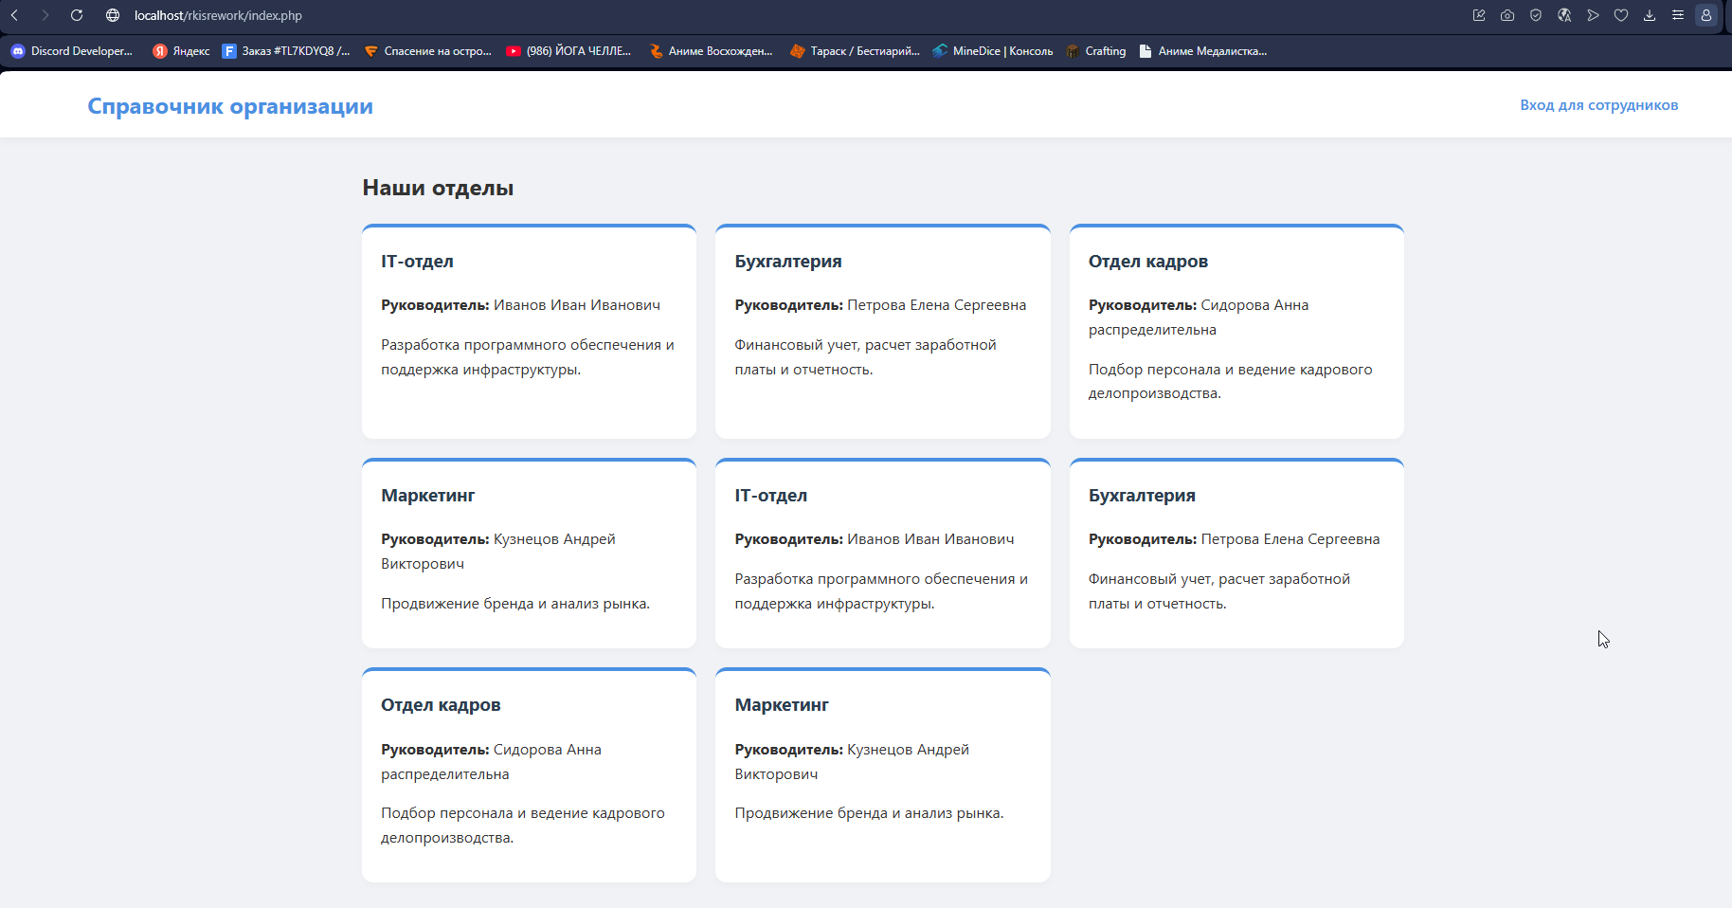
Отображаются карточки отделов, в шапке – ссылка на вход.
2. Форма входа
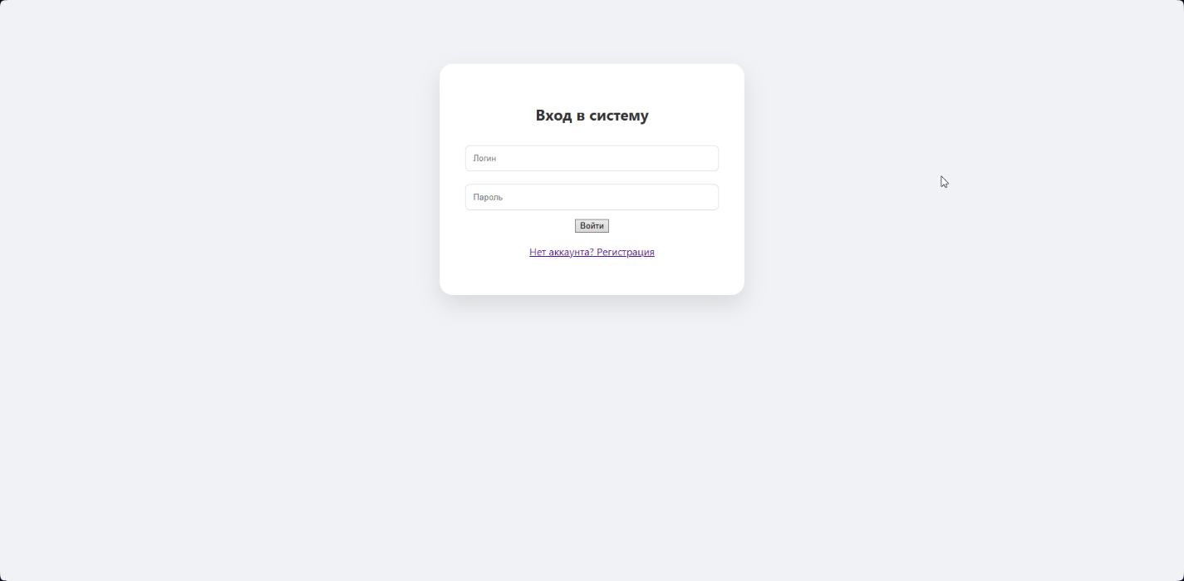
Поля логин/пароль, ссылка на регистрацию.
3. Регистрация
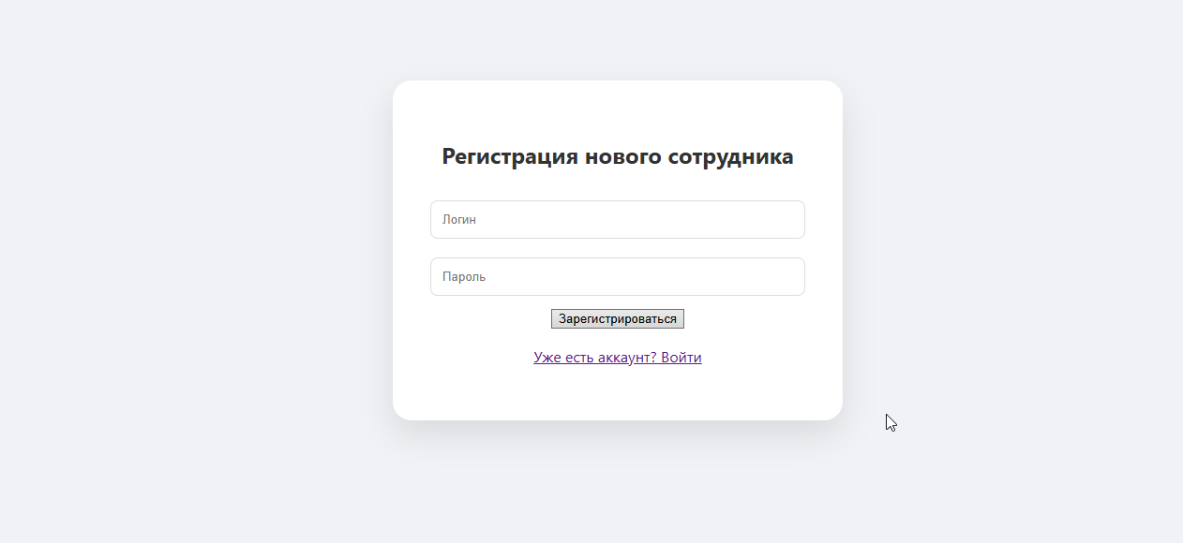
Создание нового аккаунта.
4. Главная страница после входа (поиск разрешён) 

Появилось поле поиска сотрудников.
5. Результат поиска
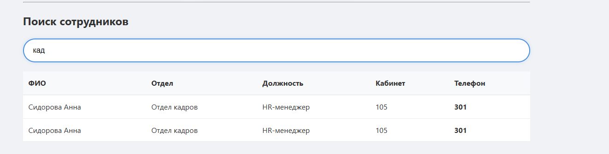
Таблица с найденными сотрудниками (ФИО, отдел, должность, кабинет, телефон).
6. Панель администратора
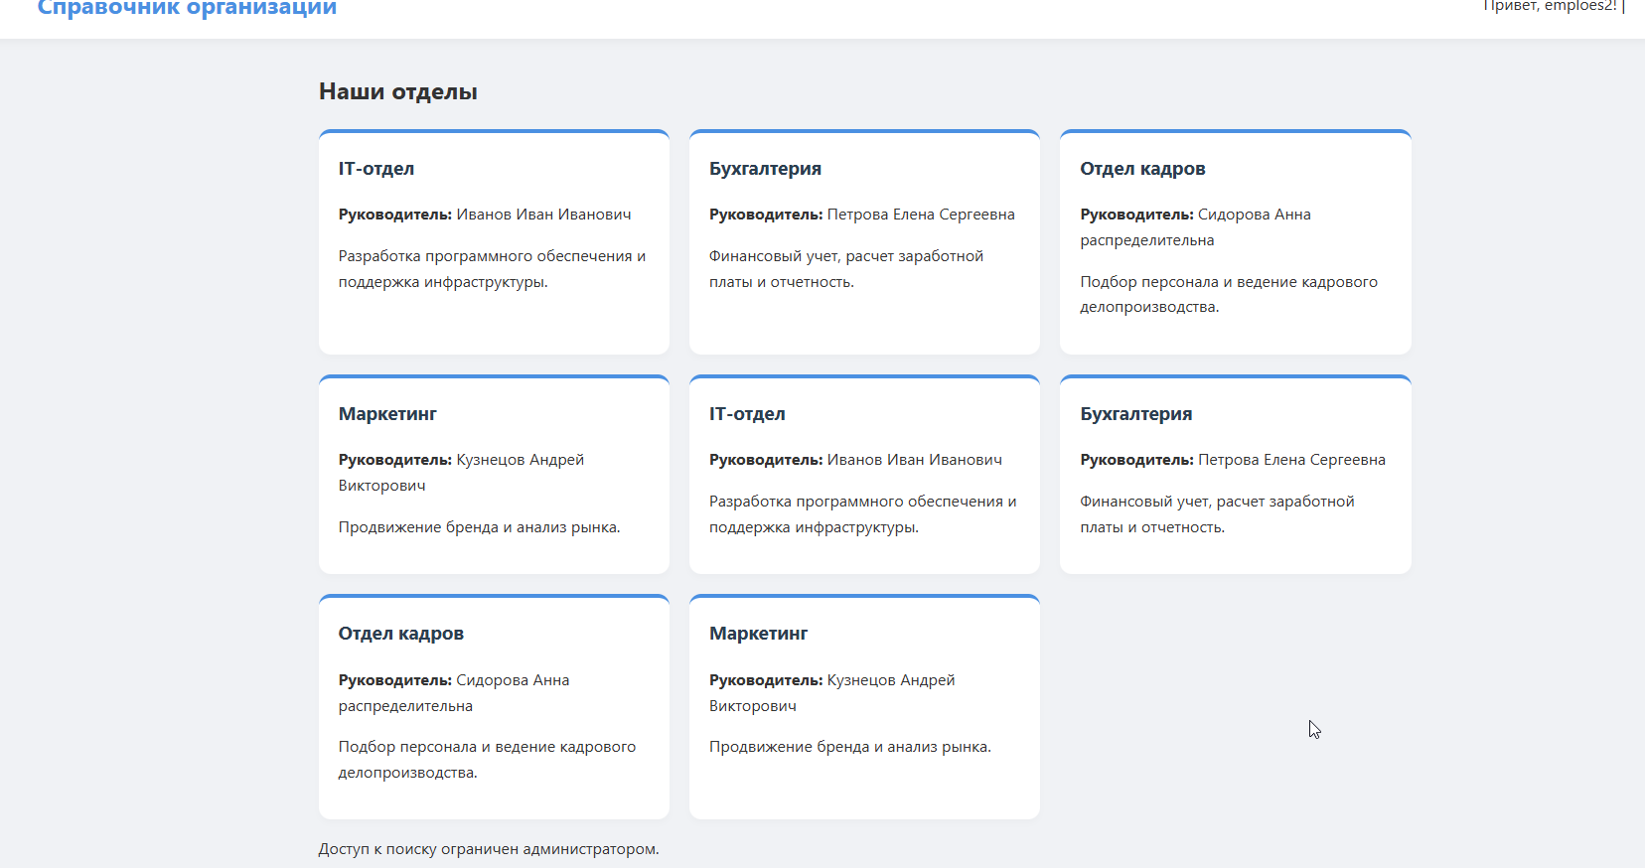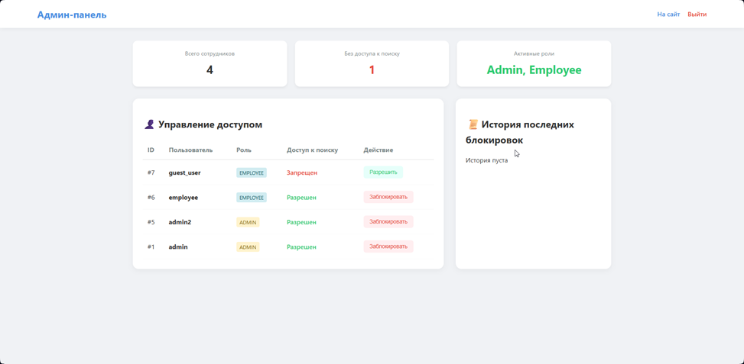
Список пользователей, кнопки блокировки/разблокировки доступа к поиску, история действий.
7. Блокировка доступа
После блокировки статус меняется, запись появляется в истории.
8. Поиск запрещён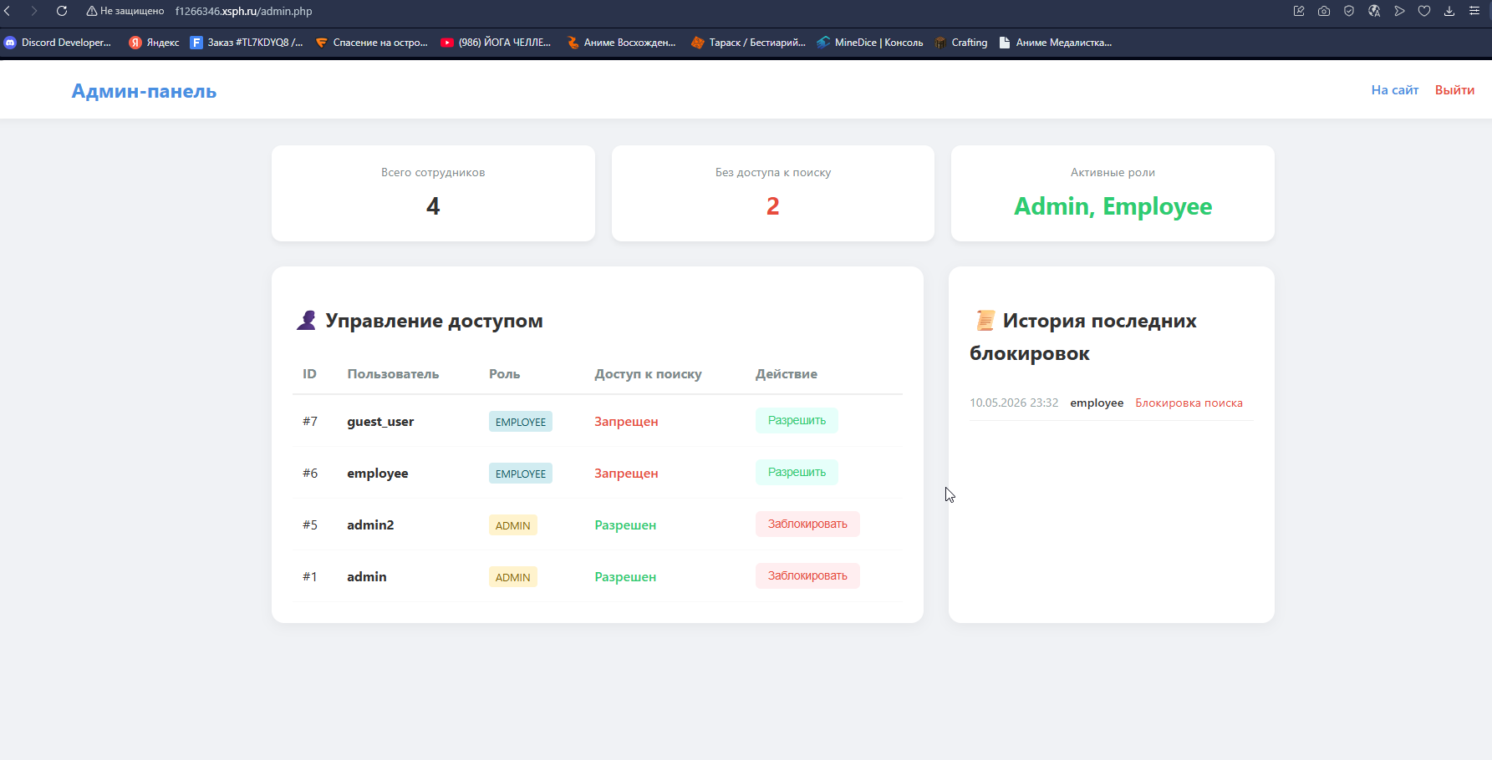
Если can_search = 0, вместо поля поиска выводится предупреждение.
Ссылка на сайт доступен в течение 30 дней однако возможны проблемы с доступом со стороны хостинга:
http://f1266346.xsph.ru/index.php
Итог: все заявленные функции (просмотр отделов, регистрация, вход, поиск, управление доступом, история блокировок) реализованы и работают штатно в локальной среде. Полученные на удалённом хостинге фрагментарные скриншоты также подтверждают корректность отображения при устойчивом соединении.

